Schöne und robuste Umrandungen
Entspannt und sicher ins Poolvergnügen

Nicht erst seit Pandemiezeiten ist ein Pool im heimischen Außenbereich der Traum vieler Deutschen. Das lässt sich an vollen Auftragsbüchern der Schwimmbecken-Bauer ablesen. Da das Wasservergnügen im Garten über die Jahre immer erschwinglicher wurde, ist ein Pool kein Luxus mehr. Neben aufblasbaren oder aufstellbaren Exemplaren aus PVC oder Polyester, werden vermehrt in die Erde eingelassene Becken verbaut. Hier lassen sich unterschiedliche Größen und Formen - angepasst auf die Fläche im Garten - umsetzen. Damit das Pool-Erlebnis von dauerhafter Freude ist, setzen viele Pool-Bauer auf Umrandungen aus Betonstein.

Elemente aus Beton vereinen verschiedene Vorzüge. Sie sind robust gegen äußere Einflüsse, bieten sicheren Stand am Beckenrand und sind ein echter Hingucker. Kann bietet für die Gestaltung die Vios-Poolumrandung an. Die Elemente sind rutschhemmend nach Klasse R13 und verfügen über eine feingestrahlte Oberfläche. Diese sieht nicht nur elegant aus, sondern sorgt auch für einen sicheren Stand, wenn man aus dem Wasser steigt oder barfuß am Becken entlang läuft. Gerade für Familien mit Kindern ist dieser Aspekt sehr wichtig. Weiter sind die Kanten abgerundet. So kann man am Poolrand sitzen und die Beine im Wasser baumeln lassen, ohne dass es in den Kniekehlen zwickt.

Erhältlich sind die Betonsteine in den drei zeitlosen Farben Grau, Anthrazit und Beige. Die Umrandung kann bei einem Chlor- sowie Salzwasserpool - bis zu einem Salzgehalt von 0,4 Prozent - gleichermaßen zum Einsatz kommen. Die Elemente sind als Normalplatte im Maß 60 x 30 x 4 cm sowie als Innen- und Außenecke im Format 45 x 30 x 30 x 4 cm erhältlich.

Für die individuelle Gestaltung von außenliegenden Pooltreppen bieten sich übrigens die Außenecken sehr gut an. Für eine einheitliche Verlegung lassen sich die Elemente mit den Pflastersteinen und Außenplatten der Vios-Familie kombinieren. Außerdem passen sie auch sehr gut zu weiteren Kann-Produkten. Weitere Informationen gibt es unter kann.de/vios-poolumrandung. Auf der Website des Herstellers finden Interessierte zudem den nächstliegenden Händler sowie Verlege- und Pflegetipps.

Kurzfassung:

Ein eigener, festverbauter Pool im Garten ist der Traum vieler Deutschen. Denn der „Urlaub im Garten“ liegt im Trend. Die Auftragsbücher der Schwimmbecken-Bauer sind voll. Profis setzen bei der Gestaltung eines Außenbeckens auf Poolumrandungen aus robustem Betonstein. Kann bietet hierfür die Vios-Poolumrandung an. Diese ist rutschhemmend nach Klasse R13 und verfügt über eine feingestrahlte Oberfläche. Die Elemente sehen nicht nur elegant aus, die Oberfläche sorgt auch für einen sicheren Stand, wenn man aus dem Wasser steigt oder barfuß am Becken entlang läuft. Weiter sind die Kanten abgerundet. So kann man am Poolrand sitzen und die Beine im Wasser baumeln lassen, ohne dass es in den Kniekehlen zwickt. Erhältlich sind die Betonsteine in den drei zeitlosen Farben Grau, Anthrazit und Beige. Die Umrandung kann bei Chlor- sowie Salzwasserpools - bis zu einem Salzgehalt von 0,4 Prozent - gleichermaßen zum Einsatz kommen. Die Elemente sind als Normalplatte im Maß 60 x 30 x 4 cm sowie als Innen- und Außenecke im Format 45 x 30 x 30 x 4 cm erhältlich. Für die Gestaltung von außenliegenden Pooltreppen bieten sich außerdem die Außenecken sehr gut an. Für eine einheitliche Verlegung lassen sich die Elemente mit den Pflastersteinen und Außenplatten der Vios-Familie kombinieren. Weitere Informationen gibt es unter kann.de/vios-poolumrandung.

Bildunterschrift:
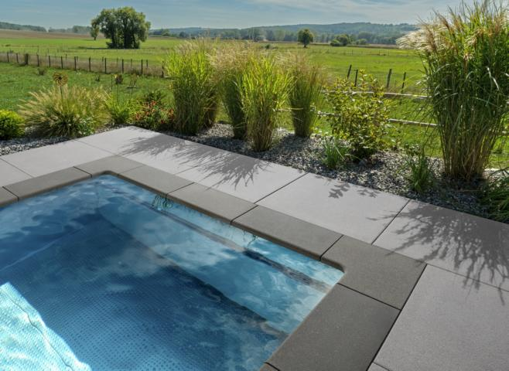

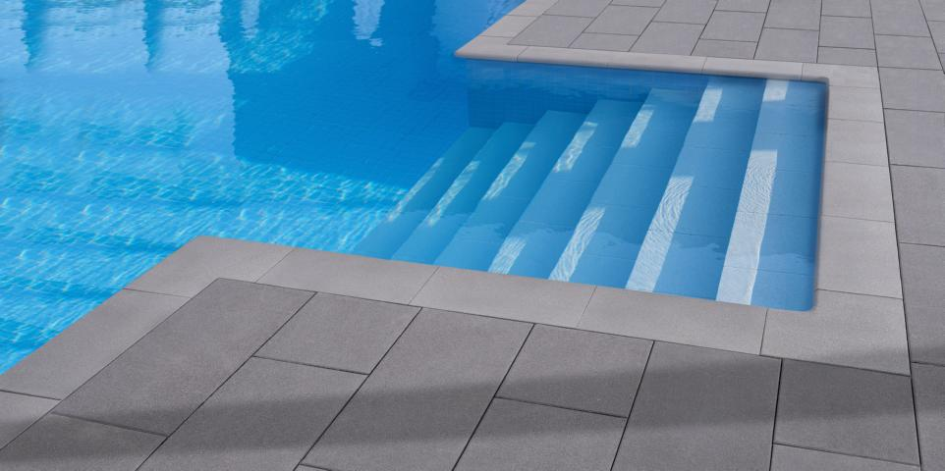
Mit der Vios-Poolumrandung lassen sich kleinere und größere Schwimmbecken im heimischen Außenbereich elegant gestalten. Die Oberfläche ist rutschhemmend und die einzelnen Elemente verfügen über abgerundete Kanten.

Fotos: Kann

Über das Unternehmen:

Die KANN GmbH Baustoffwerke gehört zur KANN Gruppe. Diese zählt in Deutschland zu den führenden Herstellern von
Betonprodukten. Die Angebotspalette erstreckt
sich von Rohstoffen über Transportbeton, Logistikdienstleistungen
und die Produktion von Fertigteilen für den
Industrie- und Gewerbebau bis hin zu hochwertigen Produkten für den Straßen-, Garten- und Landschaftsbau wie sie die KANN GmbH Baustoffwerke herstellt. Bundesweit sind für
die Gruppe rund 1.200 Mitarbeiter beschäftigt.

Ansprechpartner:
Unternehmen:

KANN GmbH Baustoffwerke
Uwe Schmidt
Bendorfer Straße
D-56170 Bendorf-Mülhofen
Tel.: 02622/707-119
Fax: 02622/707-165
E-Mail: uwe.schmidt@kann.de
Internet: www.kann.de

Presse:

JUCA :> entspannt kommunizieren
Thomas Meiler
Tel.: (0049) 151/51463355
E-Mail: thomas.meiler@ju-ca.com
Internet: www.ju-ca.com

